欢迎使用
陕西省医疗保障信息平台
药品和医用耗材招采管理子系统

药品企业申投诉

关于本用户手册
本手册包含了您··药品交易所需了解的信息。手册中所出现的用户名称及相关数据均为系统测试数据，不作为任何正式采购的依据。

使用须知
操作系统要求：对操作系统要求不高，Windows XP及以上即可。
浏览器要求：涉及到签章功能，谷歌浏览器请使用 94以下版本，360极速浏览器请使用9.5以下版本，IE浏览器无限制。

用户登录
用户在浏览器中输入https://zwfw.shaanxi.gov.cn/ggfw/hallEnter/#/Index进入陕西省医保公共服务网上服务大厅医保公共服务门户页面，点击【单位登录】进入登录页面。
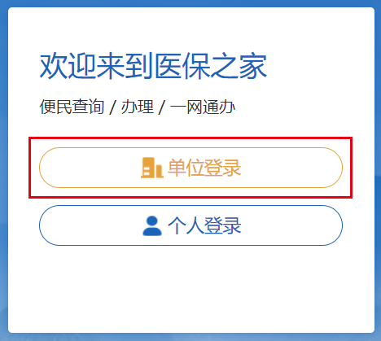

CA证书登录
登录界面中点击【】。
插入CAKey选择证书。
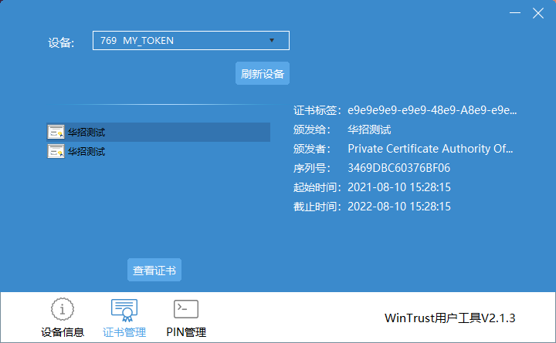
点击【】，在弹出的对话框中输入用户口令，点击【确定】即可登录公共服务网上服务大厅。
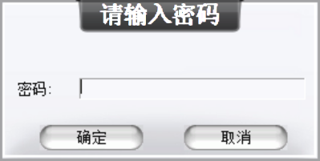
点击登录，在弹出的对话框中输入用户口令，点击【确定】即可进入公共服务网上服务大厅。登录成功后点击【】，跳转至我的服务大厅，点击【】后跳转至“药品和医用耗材招采管理子系统”。

单位账号/经办人账号登录
在登录框中输入用户名、密码和验证码后点击【】即可进入公共服务网上服务大厅。登录成功后点击【】，跳转至我的服务大厅，点击【】后跳转至“药品和医用耗材招采管理子系统”。

目 录
1. 功能概述
2. 菜单入口
3. 申诉管理
3.1 申诉管理首页
3.2 新增申诉
3.3 编辑申诉
3.4 办理中 — 查看与补充材料
3.5 已办结 — 查看结果
3.6 查看申诉详情
4. 投诉管理
4.1 投诉管理首页
4.2 新增投诉
4.3 编辑与查看投诉
5. 状态流转说明
6. 文件上传说明
7. 常见问题

1. 功能概述
药品申投诉功能是为药品生产企业提供的在线申诉与投诉管理平台，包含两大核心模块：
模块 | 功能说明
申诉管理 | 企业对药品招采过程中的审核结果、信息变更、价格问题等事项提出申诉，提交后由中心端审核人员处理
投诉管理 | 企业对药品招采过程中的相关问题提出投诉，提交后由中心端审核人员处理

两个模块均遵循"新增 → 保存草稿 → 提交审核 → 中心审核 → 办结"的业务流程。

2. 菜单入口
登录系统后，在左侧导航菜单中依次点击进入：
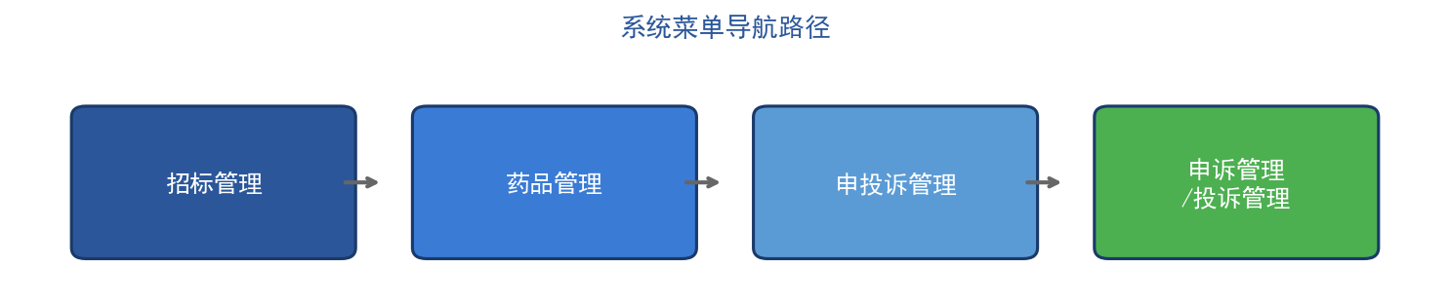
图1 系统菜单导航路径
具体路径为：招标管理 → 药品管理 → 申投诉管理 → 申诉管理 / 投诉管理。

3. 申诉管理

3.1 申诉管理首页
申诉管理首页以Tab页形式展示三类申诉数据：
Tab名称 | 说明 | 可执行操作
待申诉 | 已保存但尚未提交审核的草稿 | 新增、编辑、查看
办理中 | 已提交审核，等待中心处理 | 编辑（退回时）、补充材料、查看
已办结 | 已完成审核（通过或不通过） | 查看

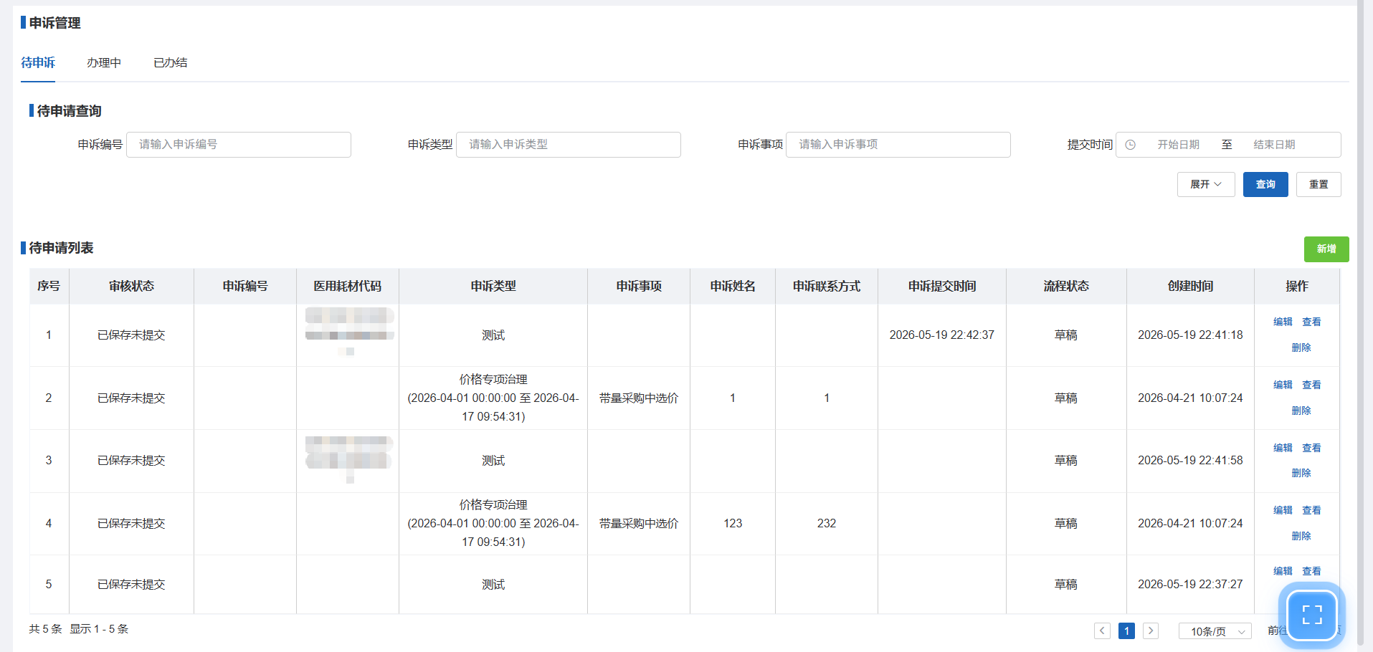
图2 申诉管理首页 — 待申诉Tab
列表支持以下查询条件：
查询条件 | 说明
申诉编号 | 输入编号进行精确或模糊查询
申诉类型 | 输入类型名称查询
申诉事项 | 输入事项名称查询
提交时间 | 选择起止时间范围查询

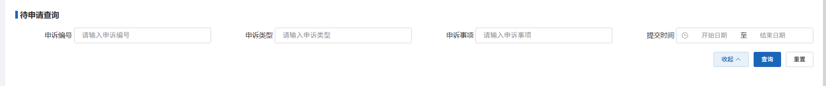

3.2 新增申诉
进入方式：在"待申诉"Tab页中，点击右上角【新增】按钮。
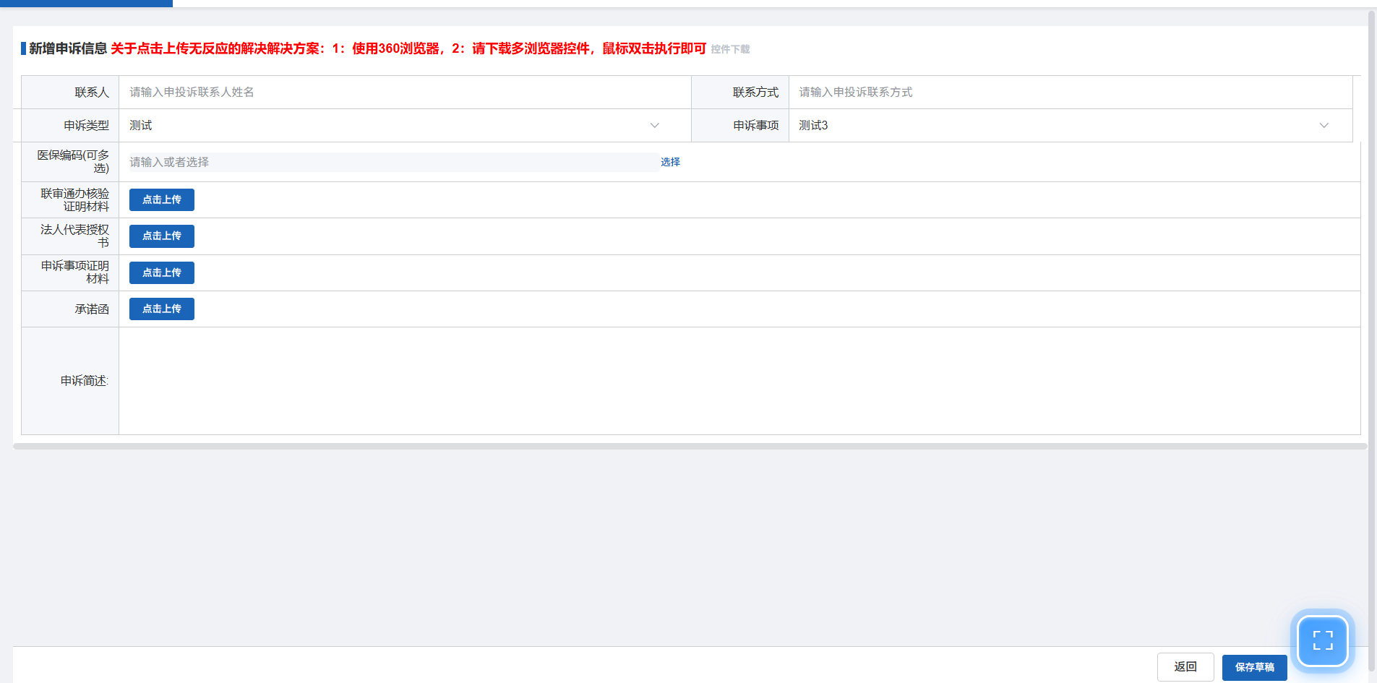
图3 新增申诉页面
操作步骤：
第1步：填写联系人信息
在"联系人"和"联系方式"输入框中填写申诉联系人的姓名和电话，均为必填项。
第2步：选择申诉类型
点击"申诉类型"下拉框，系统展示可选的申诉类型列表。部分类型有有效期限（如"2026-01-01至2026-12-31"），超出时间范围的选项显示为灰色不可选状态。
第3步：选择申诉事项
选择申诉类型后，"申诉事项"下拉框自动联动加载对应的选项。根据实际需求选择具体的申诉事项。
第4步：选择药品
点击"药品统一编码"右侧的【选择】按钮，弹出药品选择弹窗。在弹窗中搜索并勾选目标药品（支持多选），确认后药品编码自动填入。
第5步：上传附件材料
选择申诉事项后，系统根据该事项配置自动展示需要上传的附件区域。每个附件区域点击【点击上传】按钮，通过CA数字签名控件选择本地文件上传。部分申诉事项提供模板下载。
第6步：填写申诉简述
在"申诉简述"文本框中填写申诉的具体内容描述，最多300字。
第7步：保存草稿
确认信息无误后，点击底部【保存草稿】按钮。系统弹出确认对话框，确认后保存成功并自动跳转回待申诉列表页。
按钮 | 说明
【保存草稿】 | 保存当前填写信息，不提交审核，可继续编辑
【返回】 | 不保存，返回申诉列表页

3.3 编辑申诉
进入方式：在"待申诉"列表中，点击目标记录操作列的【编辑】按钮。
系统自动回显已保存的申诉信息，包括联系人、申诉类型、申诉事项、药品编码、附件、申诉简述等。根据需要修改后点击【保存草稿】保存，或点击【返回】放弃修改。

3.4 办理中 — 查看与补充材料
进入方式：切换到"办理中"Tab页，展示所有已提交审核的申诉记录。
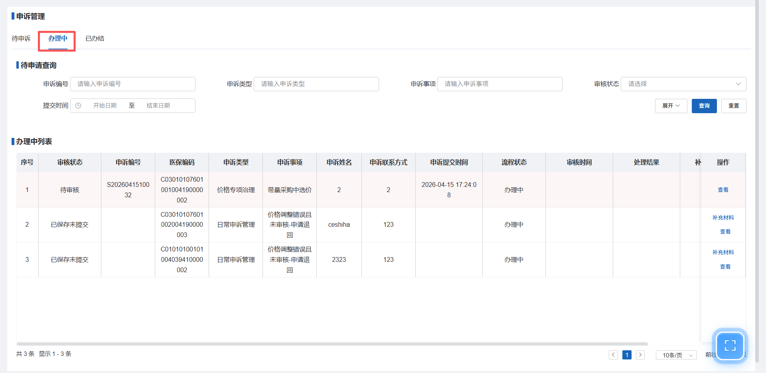
图4 申诉管理 — 办理中Tab
办理中列表特有字段：
列名 | 说明
期限状态 | 显示"● 正常"（绿色）、"● 即将到期"（黄色）、"● 逾期"（红色）
剩余工作日 | 距办理期限的剩余工作日数
审核时间 | 中心端审核时间
处理结果 | 中心端填写的处理结果

操作按钮说明：
操作 | 显示条件 | 说明
【编辑】 | 审核状态为"审核退回"时 | 修改申诉信息后重新提交
【补充材料】 | 中心要求补充材料时 | 上传补充文件并提交
【查看】 | 所有记录 | 查看申诉详情

补充材料操作流程：
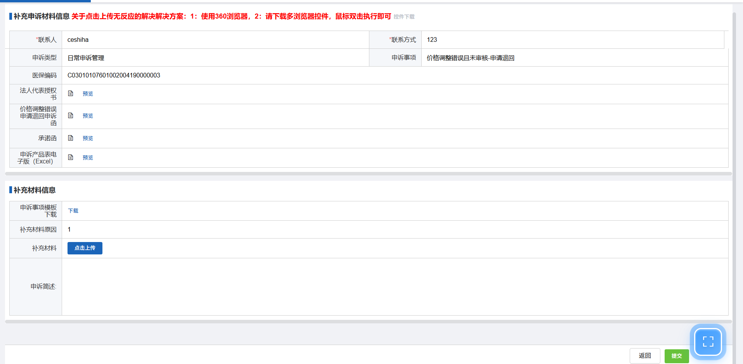
图5 补充材料页面
第1步：点击【补充材料】按钮进入补充材料页面
第2步：查看退回原因（中心端填写的补充材料原因）
第3步：点击【点击上传】上传补充文件（必传）
第4步：在"申诉简述"中填写补充说明（必填，最多300字）
第5步：点击【提交】，系统弹出确认对话框，确认后提交成功

3.5 已办结 — 查看结果
进入方式：切换到"已办结"Tab页。
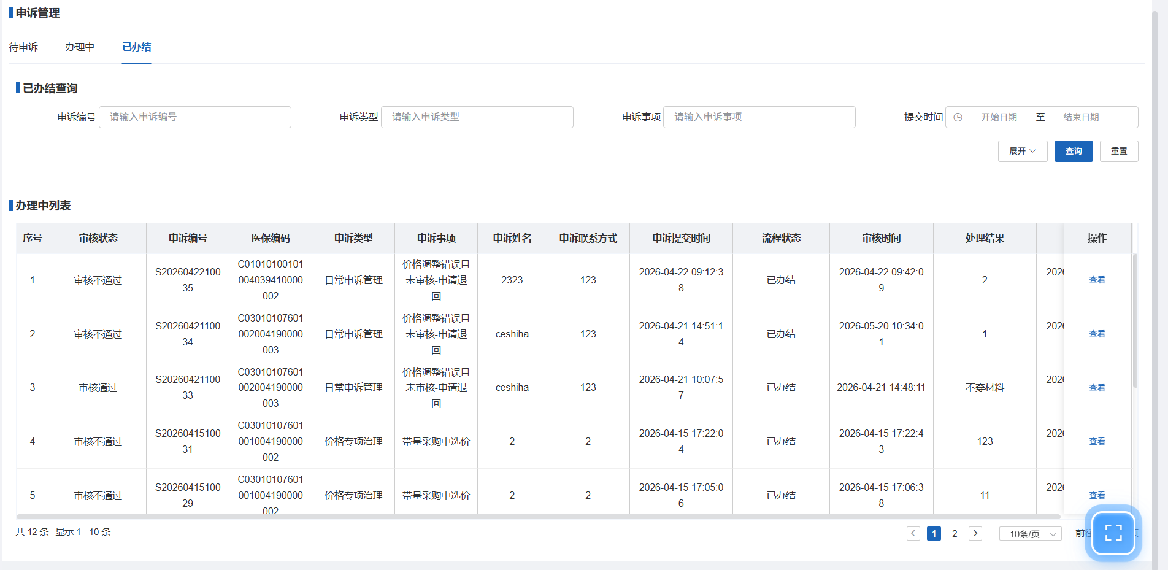
图6 申诉管理 — 已办结Tab
已办结列表展示所有审核完成的申诉记录，包含审核状态（通过/不通过）、审核时间、处理结果等信息。每条记录仅提供【查看】按钮，不可再修改。

3.6 查看申诉详情
进入方式：在任意Tab页列表中，点击操作列的【查看】按钮。
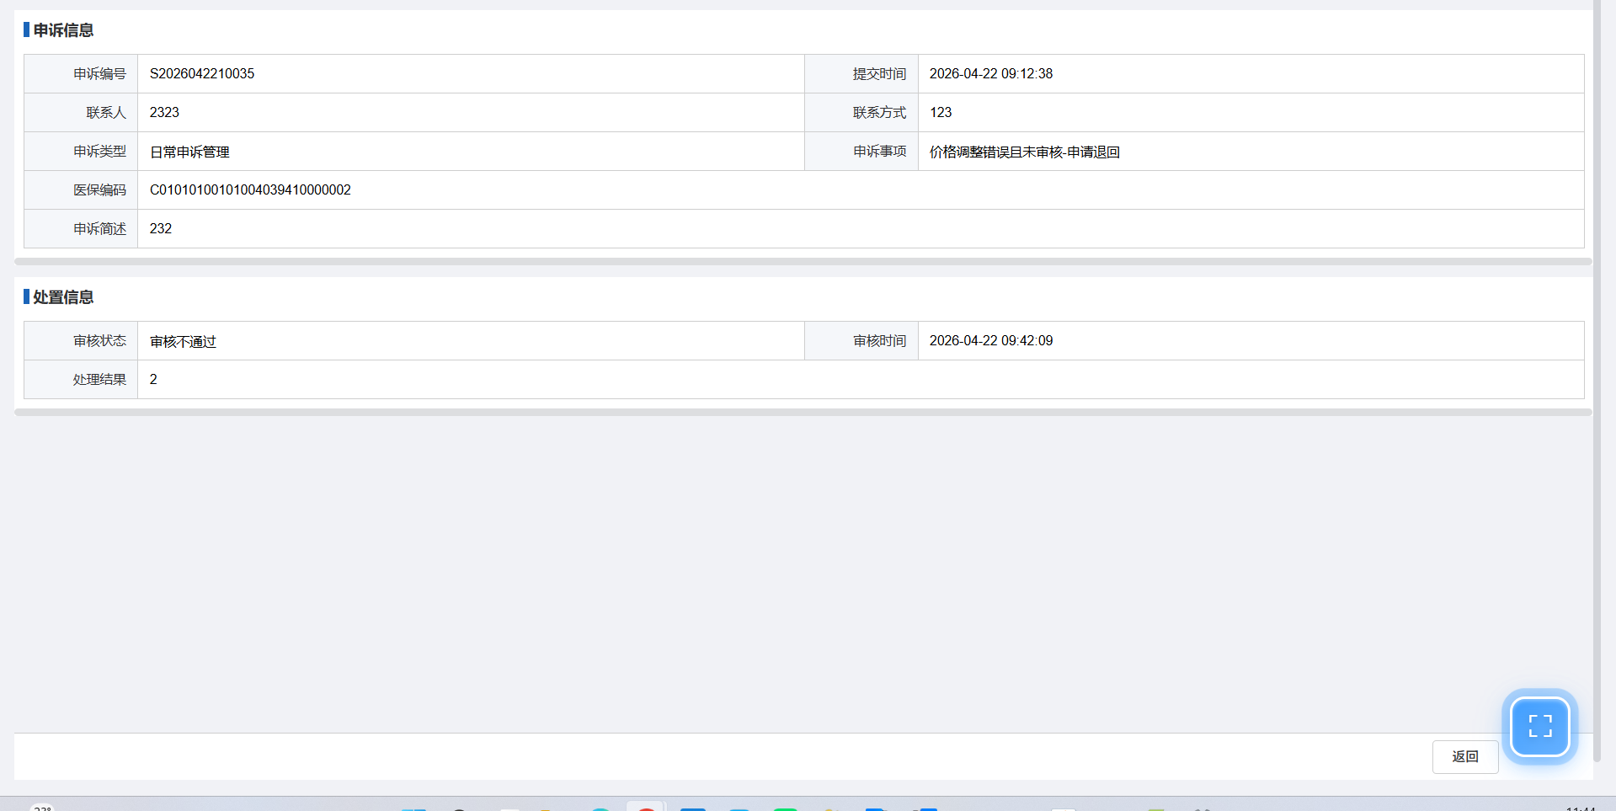
图7 申诉详情页面
详情页面包含以下信息区域：
区域 | 显示条件 | 包含内容
申诉信息 | 所有记录 | 编号、时间、联系人、类型、事项、药品编码、简述、附件
补充材料信息 | 被退回补充时 | 退回前编号、退回原因、补充材料附件
处置信息 | 审核完成后 | 审核状态、审核时间、处理结果

附件区域中每个文件提供【预览】和【下载】操作。

5. 状态流转说明
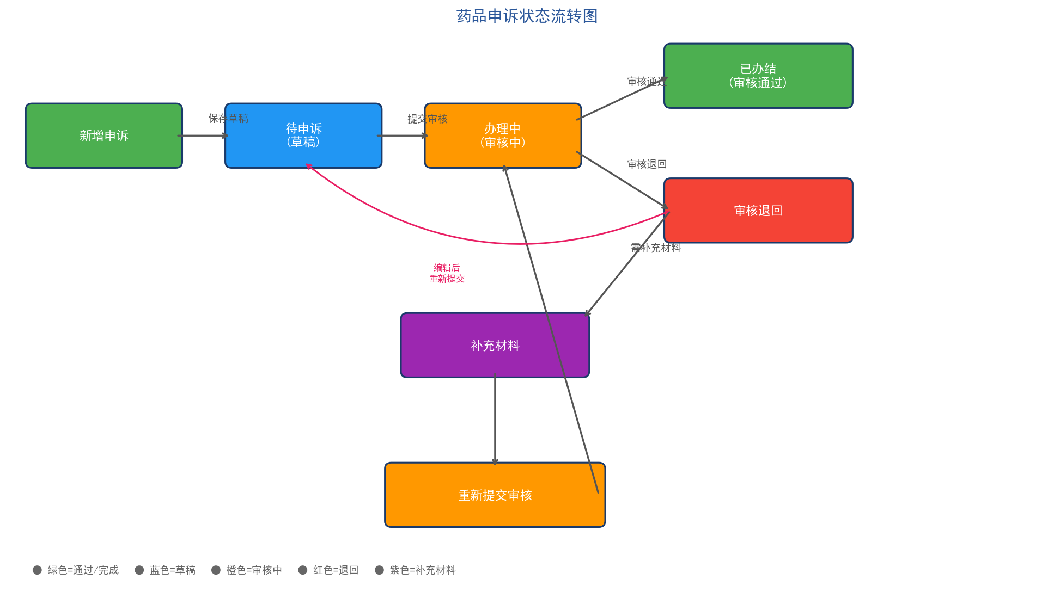
图10 药品申诉状态流转图

期限状态说明：
状态标识 | 颜色 | 条件
● 正常 | 绿色 | 剩余工作日 > 3天
● 即将到期 | 黄色 | 剩余工作日 ≤ 3天且未逾期
● 逾期 | 红色 | 已超过办理期限

6. 文件上传说明

6.1 浏览器要求
系统文件上传使用CA数字签名控件，需满足以下条件之一：
1. 使用360浏览器（推荐）
2. 安装多浏览器控件（在新增页面顶部点击红色【控件下载】按钮获取）

6.2 上传操作步骤
第1步：点击附件区域的【点击上传】按钮
第2步：系统调用CA上传控件，弹出文件选择窗口
第3步：选择本地文件并确认上传
第4步：上传成功后，文件列表显示文件名，可【预览】或【删除】

6.3 模板下载
投诉管理提供以下模板下载：
- 法人代表授权书模板：在"法人代表授权书"区域点击【下载模板】
- 承诺函模板：在"承诺函"区域点击【下载模板】
- 申诉事项模板：在申诉新增页面，选择申诉事项后如有模板将显示【下载】按钮

7. 常见问题
Q1：点击"点击上传"没有反应怎么办？
解决方法：1）使用360浏览器打开系统；2）或下载页面顶部提示的"多浏览器控件"，双击安装后刷新页面重试。
Q2：申诉类型下拉框选项为灰色不可选？
原因：该申诉类型已超出有效时间范围。每个申诉类型配置了起止日期，当前日期不在范围内时不可选。
解决方法：选择其他有效的申诉类型。
Q3：选择申诉类型后，申诉事项下拉框无选项？
原因：申诉事项根据申诉类型联动加载。
解决方法：先选择申诉类型，等待申诉事项加载完成后再选择。
Q4：办理中的记录何时可以编辑？
条件：只有审核状态为"审核退回"（操作列显示【编辑】按钮）时才可编辑。正在审核中的记录无法编辑。
Q5：什么时候需要补充材料？
条件：中心端审核人员认为需企业补充材料时，会标记为"需补充"，此时办理中列表操作列出现【补充材料】按钮。
Q6：已办结的申诉可以修改吗？
不可以。已办结的申诉只能查看详细信息，无法再进行编辑操作。
Q7：上传的文件支持哪些格式？
系统内置PDF预览组件，建议上传PDF格式文件以获得最佳预览效果。其他常见格式（Word、图片等）也可上传，但预览可能受限。

— 文档结束 —

